
Wydział Elektrotechniki, Automatyki,
Informatyki i Inżynierii Biomedycznej
Katedra Automatyki i Inżynierii Biomedycznej

Praca dyplomowa inżynierska

Wyłącznik awaryjny pojazdu autonomicznego
Emergency Stop Autonomous Vehicle [ESAV]

Autor: Piotr Banaszkiewicz
Kierunek studiów: Automatyka i Robotyka
Opiekun pracy: dr inż. Marek Długosz

Kraków, 2016
Uprzedzony o odpowiedzialności karnej na podstawie art. 115 ust. 1 i 2 ustawy z dnia 4 lutego 1994 r. o prawie autorskim i prawach pokrewnych (t.j. Dz.U. z 2006 r. Nr 90, poz. 631 z późn. zm.): „Kto przywłaszcza sobie autorstwo albo wprowadza w błąd co do autorstwa całości lub części cudzego utworu albo artystycznego wykonania, podlega grzywnie, karze ograniczenia wolności albo pozbawienia wolności do lat 3. Tej samej karze podlega, kto rozpowszechnia bez podania nazwiska lub pseudonimu twórcy cudzy utwór w wersji oryginalnej albo w postaci opracowania, artystyczne wykonanie albo publicznie zniekształca taki utwór, artystyczne wykonanie, fonogram, wideogram lub nadanie.”, a także uprzedzony o odpowiedzialności dyscyplinarnej na podstawie art. 211 ust. 1 ustawy z dnia 27 lipca 2005 r. Prawo o szkolnictwie wyższym (t.j. Dz. U. z 2012 r. poz. 572, z późn. zm.): „Za naruszenie przepisów obowiązujących w uczelni oraz za czyny uchybiające godności studenta student ponosi odpowiedzialność dyscyplinarną przed komisją dyscyplinarną albo przed sądem koleżeńskim samorządu studenckiego, zwanym dalej «sądem koleżeńskim»”, oświadczam, że niniejszą pracę dyplomową wykonałem osobiście i samodzielnie i że nie korzystałem ze źródeł innych niż wymienione w pracy.
Spis treści
1. Wstęp 5
1.1. Cele projektu 5
1.2. Wymagania funkcjonalne 6
1.3. Wymagania wydajnościowe 6
1.4. Wymagania współdziałania 7
1.5. Wymagania bezpieczeństwa 7
1.6. Wymagania pochodne 7
1.7. Podsumowanie wstępu 8
2. Specyfikacja projektu 9
2.1. Opis części sprzętowej 9
2.1.1. Moduł A 9
2.1.2. Moduł B 9
2.1.3. Zasilanie 9
2.1.4. Komunikacja 9
2.1.5. Obudowy 9
2.1.6. Schematy połączeń 9
2.2. Opis części programowej 10
2.3. Macierz spełnionych wymagań (requirements traceability matrix) 10
2.4. Podsumowanie specyfikacji 10
3. Podsumowanie i wnioski 11
4. Wykaz literatury 12
5. Indeksy 13
5.1. Indeks tabel 13
5.2. Indeks zdjęć 13
5.3. Indeks schematów 13

Wstęp
Laboratorium pojazdów autonomicznych AGH—Delphi ma za zadanie zbudowanie pojazdu autonomicznego na bazie udostępnionego pojazdu elektrycznego. Podczas prac konieczne jest zapewnienie bezpieczeństwa podczas testowania algorytmów sterowania. Algorytmy takie mogą nie działać poprawnie, w związku z czym w trakcie testów może zajść potrzeba awaryjnego przerwania jazdy samochodu.
Awaryjne przerwanie jazdy samochodu powinno odbyć się poprzez wyłączenie zasilania silnika samochodu. O ile jest to możliwe, należy uniknąć odłączenia zasilania reszty samochodu (np. układu kierowniczego lub komputera pokładowego).

Cele projektu
System ESAV (ang. Emergency Stop for an Autonomous Vehicle – zdalny wyłącznik bezpieczeństwa dla samochodu autonomicznego) powinien charakteryzować się następującymi właściwościami:
- Możliwość natychmiastowego zatrzymania pojazdu na polecenie operatora.
- Natychmiastowe zatrzymanie pojazdu w przypadku utraty zasilania systemu ESAV.
- Natychmiastowe zatrzymanie pojazdu w przypadku przerwania transmisji pomiędzy modułami systemu ESAV.
- Natychmiastowe zatrzymanie pojazdu w przypadku zakłóceń pracy systemu ESAV (na przykład błędy transmisji).
- Możliwość poruszania się pojazdu tylko jeśli system ESAV jest zasilany.
- Możliwość poruszania się pojazdu tylko w przypadku rozpoczęcia prawidłowej transmisji danych pomiędzy modułami systemu ESAV.
- Możliwość wyświetlenia aktualnego stanu systemu ESAV.
System ESAV powinien składać się z dwóch modułów: bazowego (moduł A) oraz montowanego w pojeździe (moduł B).
Zasilanie modułu B systemu ESAV powinno być całkowicie niezależne od zasilania pojazdu. Komunikację z użytkownikiem mają stanowić diody i sygnały dźwiękowe.
Po wyłączeniu pojazdu przez system ESAV układ musi zostać przywrócony do pracy, tj. zresetowany.
Włączanie i wyłączanie modułu B systemu ESAV musi być zabezpieczone przez przełącznik.
System ESAV musi umożliwiać łatwą wymianę baterii (akumulatorów), monitorować i pokazywać poziom naładowania.
System ESAV powinien być systemem bezobsługowym: raz skonfigurowany ma poprawnie pracować bez ingerencji użytkownika.
Poprzez tryb awaryjny działania systemu ESAV rozumie się odłączenie zasilania silnika przez moduł B (montowany w samochodzie).
System ESAV musi być zbudowany w taki sposób, by umożliwić innym osobom kontynuowanie prac nad nim. W tym celu jego oprogramowanie powinno być otwarto-źródłowe, a osprzęt wymienialny.

Wymagania funkcjonalne
- Po włączeniu system ma oczekiwać na dane aktywujące jego pracę. Stan systemu sygnalizowany jest migającą czerwoną diodą.
- Dopóki system ESAV nie odbierze danych aktywujących, pojazd nie może się poruszać.
- Po odebraniu danych aktywujących, system ESAV powinien umożliwić jazdę samochodu. Stan systemu sygnalizowany jest migającą zieloną diodą.
- Jeżeli podczas działania system ESAV przestanie odbierać transmisję, system musi przejść w tryb awaryjny. Stan systemu sygnalizowany jest ciągle świecącą się czerwoną diodą.
- Po naciśnięciu przycisku wyłączenia awaryjnego w module A (bazowym) przez operatora, system ESAV musi przejść w tryb awaryjny. Stan systemu sygnalizowany jest ciągle świecącą się czerwoną diodą.
- Po zresetowaniu modułu B poprzez naciśnięcie przycisku „Reset”, system ESAV powraca z trybu awaryjnego do stanu oczekiwania na dane aktywujące. Stan systemu sygnalizowany jest migającą czerwoną diodą.
- Po wyłączeniu zasilania modułu B, system ESAV musi przejść w tryb awaryjny.
- Bateria (akumulator) modułu B może być ładowana w trakcie ładowania akumulatorów pojazdu.

Wymagania wydajnościowe
- System ESAV musi pracować bez konieczności wymiany bądź ładowania baterii (akumulatorów) przez minimum 5 godzin.
- System ESAV musi być w stanie co 1 sekundę odbierać i dekodować dane, a następnie je wysyłać.
- System ESAV musi pracować poprawnie na dystansie 30 metrów w otwartej przestrzeni.
- System ESAV musi pracować poprawnie w pomieszczeniach.

Wymagania współdziałania
- Moduł B musi poprawnie wyłączać silnik samochodu.
- Moduł B powinien mieć układ ładujący podłączony do systemu elektrycznego pojazdu.

Wymagania bezpieczeństwa
- Moduł B systemu ESAV nie może razić prądem.

Wymagania pochodne
- Moduł B musi:
  - monitorować poziom naładowania (napięcie) na baterii zasilającym
  - sygnalizować włączenie trybu awaryjnego świeceniem czerwonej diody
  - sygnalizować oczekiwanie na transmisję miganiem czerwonej diody
  - sygnalizować wymianę informacji / poprawne działanie miganiem zielonej diody
- Moduł A musi:
  - monitorować poziom naładowania (napięcie) na baterii zasilającej
  - sygnalizować wymianę informacji / poprawne działanie miganiem zielonej diody
  - mieć małe wymiary (do trzymania go w dłoniach)
- Komunikacja między modułami musi umożliwiać wymianę takich informacji:
  - PING: wymiana danych co około sekundę (do weryfikacji istnienia połączenia)
  - STOP: do wysłania danych w celu natychmiastowego przejścia modułu B w tryb awaryjny
  - DATA: do wymiany danych diagnostycznych (np. napięcia baterii)

Podsumowanie wstępu
Projekt ma wyznaczone bardzo wymagania, które powinien spełniać. Dokładność spełnienia tych wymagań można sprawdzić w rozdziale 2.3.

Specyfikacja projektu

Opis części sprzętowej

Moduł A
Jest to moduł bazowy, tj. trzymany przez operatora w dłoni. Ze względu na użycie Arduino Pro 328 5V 16MHz jako platformy sprzętowej, ma on małe wymiary.

Moduł B
Jest to moduł, który został zamontowany w samochodzie. Jako platformę użyte zostało ponownie Arduino Pro 328 5V 16MHz. Podstawowa funkcja, tj. odłączanie i załączanie silnika elektrycznego, odbywa się za pomocą przekaźnika RZ3A40D75 firmy Relpol.

Zasilanie
Obydwa moduły sprzętowe są zasilane z powerbanków Solo5 10000 mAh firmy Romoss.

Komunikacja
Do komunikacji wykorzystano parę modułów radiowych HC-12 433 MHz, które łączą się z platformami sprzętowymi za pomocą łącza szeregowego.

Obudowy

Schematy połączeń
Symboliczny sposób połączenia modułu A, wejścia zasilającego USB oraz transceivera radiowego został przedstawiony na Schemat 1. +schematics
Bardzo podobnie wygląda symboliczny schemat połączeń modułu B, z tym że on dodatkowo steruje przekaźnikiem półprzewodnikowym (Schemat 2).
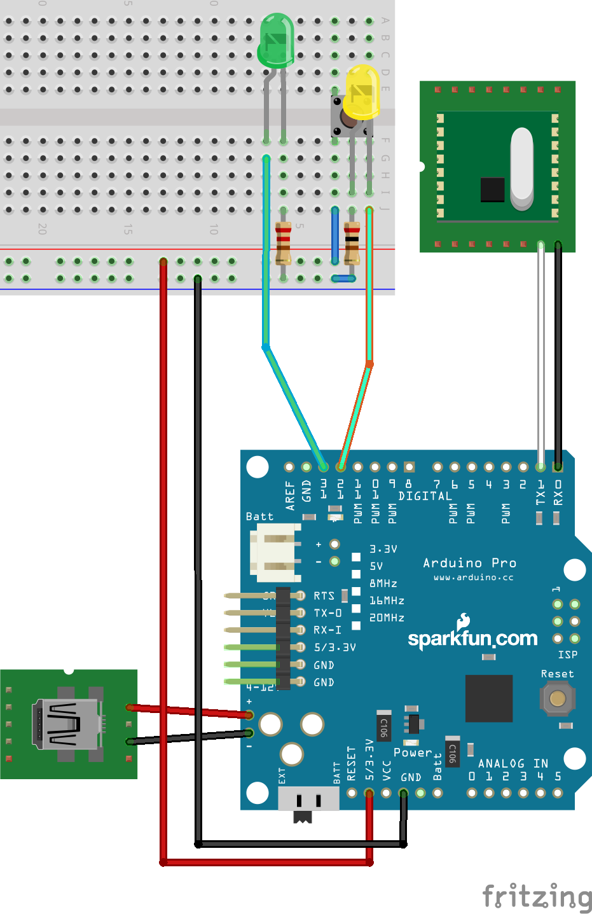Schemat 1: Symboliczny schemat połączeń modułu A wygenerowany w programie Fritzing (opracowanie własne).

Opis części programowej

Macierz spełnionych wymagań (requirements traceability matrix)

Podsumowanie specyfikacji

Podsumowanie i wnioski

Wykaz literatury

Indeksy

Indeks tabel

Indeks zdjęć

Indeks schematów

